-Aynı otonom sistem içerisindeki routerlarAynı yönlendirme protokolünü uygulamalıdır

-gateway router:bir uç routeri diğerine bağlar

2.kayıt 16. Dakka sınvla ilgili

Link-State algoritması(yönlendirmesinde) tüm routerlar birbirinden haberdar oluyordu.

Tüm dünyadaki routerlar birbiriyle haberleşir mi ?

Hayır.routing tablosuna tüm yönlendirmeleri yazamayız.

Link-State algoritması(yönlendirmesinde) bilgisayar iletişimi için paket anahtarlama ağlarında kullanılan iki ana yönlendirme protokolü sınıfından biridir, diğeri uzaklık vektörü yönlendirme protokolleridir.

**İnternet = network of networks**

**Network içindeki bilgiler diğer networkler ile paylaşılmak istenmez**

**Peki tüm routingler birbirine bağlı ve haberdar değilse ne olacak?**

Hepsi kendi içinde ağlanacak yani scale edilecek.

Bölgelere ayrılır. Bu bölgeler **otonom system veya domain** olarak adlandırılır

İntra(intrarior)-AS routing(otonom içi yönlendirme)

Tüm hostlar routerlar aynı network içinde olmalı

**Gateway router: bir otonom sistemi diğer bir otonom sisteme bağlayan, uçta yer alan routerlardır.**

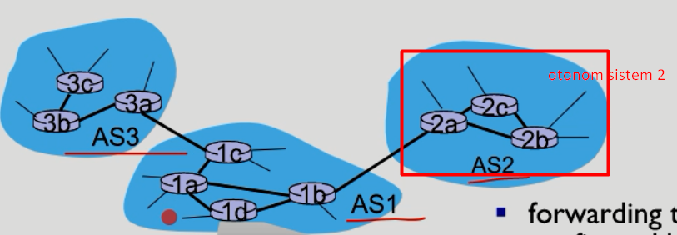

**İntra as Routing protokolleri: biz ospf üzerinde duracağız**

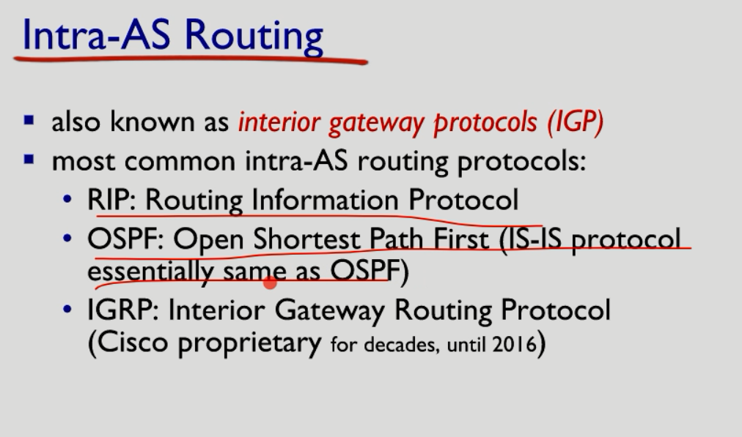

**Ospf ip protokolü ile bir routerdeki durum bilgisi diğer routerlara iletilir. İp ile iletilmesine UDP ve TCP de dahildir.**

**IS-IS protokolü de OSPF gibi çalışır.**

**RIP:**

**RIP (Router Information Protocol - Yönlendirme Bilgisi Protokolü)**, uzaklık vektör algoritmasıyla çalışan ve yönlendirmeleri hesaplamak için Bellman-Ford algoritmasını kullanan bir protokoldür. RIP, yönlendirici cihazların tablosunda **Administrative Distance (Yönetim Mesafesi)** 120 olarak yer alır. RIP yönlendiriciler, en iyi yol seçimini yaparken sadece **geçtiği cihaz (hop)**sayısına bakar. RIP en fazla 15 hop’u kabul eder. Bu sayı aşıldığı zaman (yani 16. hopa gelince)**destination unreachable (kaynak bulunamadı)** hatasını verir.

RIP mesajları kapsüle edilmiş şekilde **UDP (User Datagram Protocol – Kullanıcı Datagramı Protokolü)** segmentinde 520’nci porttan yollanır. RIP kullanan yönlendiriciler, 30 saniyelik döngüler halinde komşu yönlendiricilere tüm **routing** **(yönlendirme) tablosunu** gönderir.

**RIP avantajları:**

• Küçük ağlarda çok kullanışlıdır.  
• Kullanımı ve uygulaması kolaydır.  
• Tüm topolojiyi bilmediğinden yönlendiricide az bellek tüketimini ve az işlemci yükünü sağlar.

**RIP dezavantajları:**

• RIP, büyük ve çok büyük ağlarda ölçekleme konusunda yetersiz kalır.   
• RIP, en fazla 15 hop gidebilir. Ağ 15 cihazdan büyükse protokol ulaşılamaz hatası verir.  
• Büyük bir ağ içinde her yönlendirici RIP anonslarını yapması demek internette büyük bir trafiğin oluşması ve bant genişliğinin azalması anlamına gelmektedir.

• RIP’in **kurtarma (recovery)** süresi uzundur, bu da değişen topolojinin tekrardan düzenlenebilmesini geciktirir ve ağda istenmeyen döngülere neden olur. Bu döngüler yüzünden de veriler  ulaşamaz, kullanıcıya teslim edilemez.

**OSPF(**ripte olmayan ospf de olan özellikler**)**

**Security**:uçtan uca güvenlik sağlanır. Doğrulanarak karşıya iletir.

**Multiple:** aynı maliyetli yollara ospf izin veirr

**Maliyet ve performans arasında denge sağlatma özelliği**

**Area border routers: hiyerarşidek diğer border routerlerdan haberdar olur. Kendi içindeki ağları diğer routerlara haber verir**

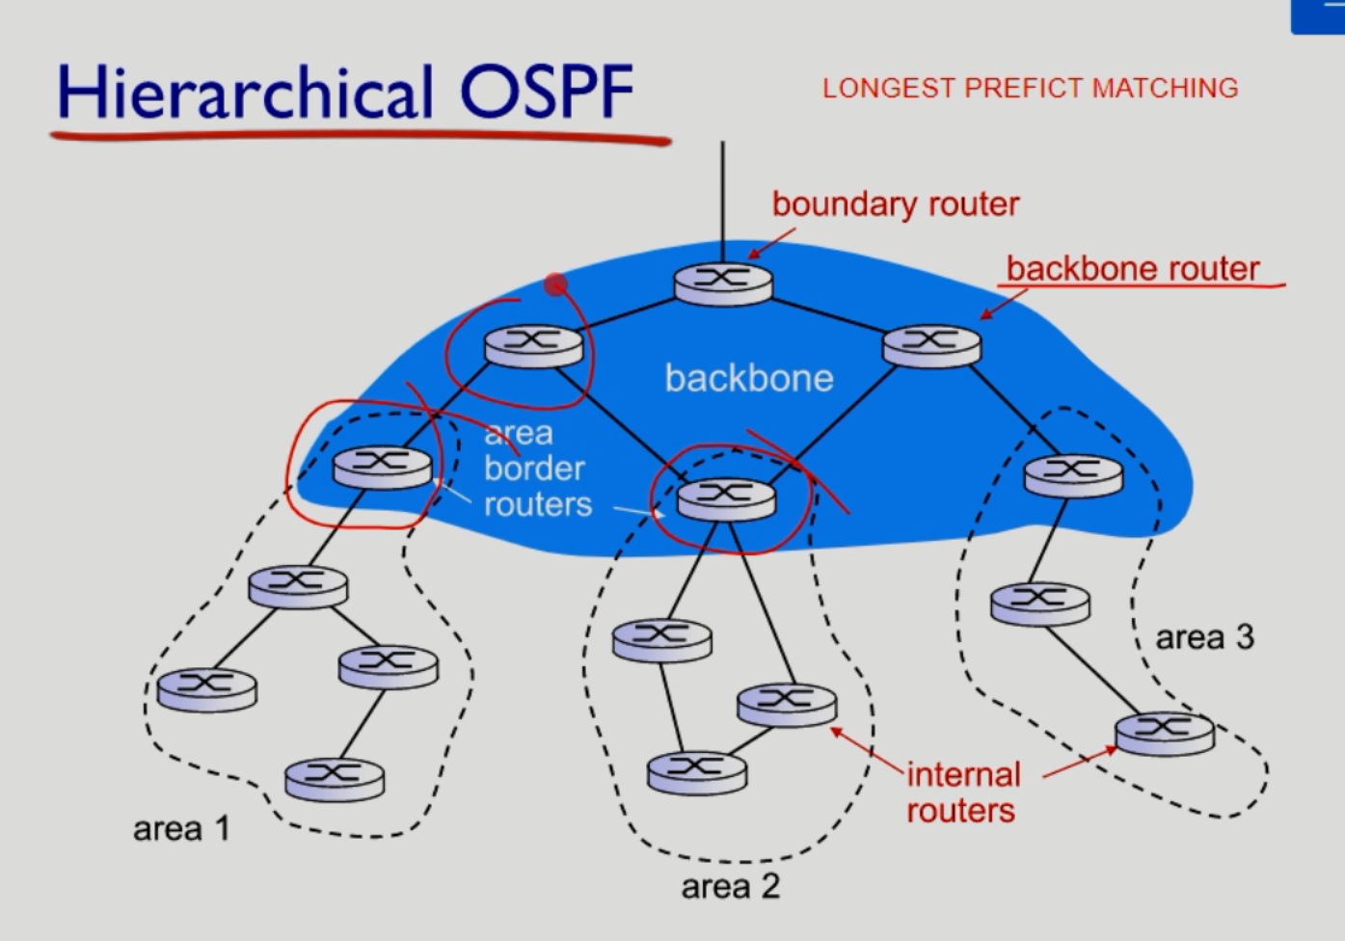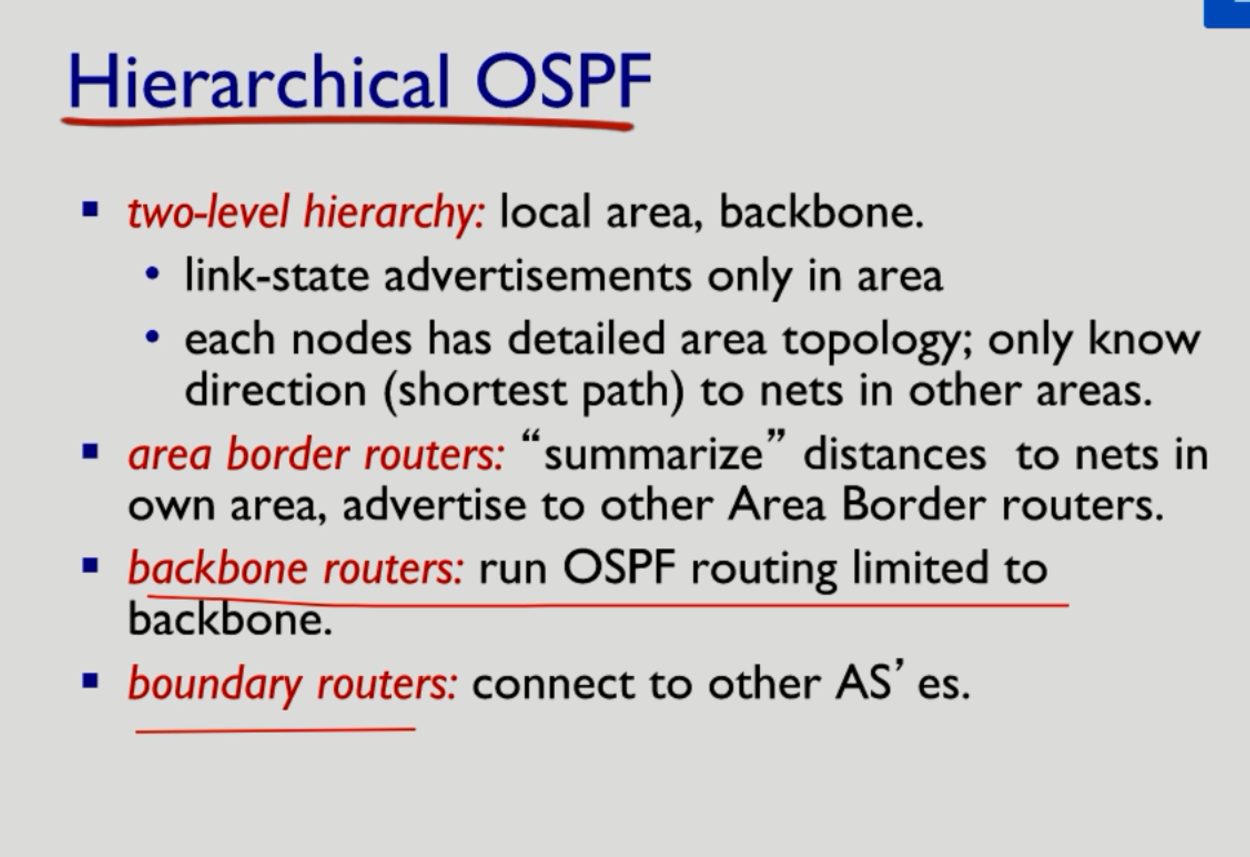

**Borader routerlerin kullandığı protokol:**

**BGP(boarder** gateway protokol**): internetleri birbirine yapıştırıyor.**

**ExteriorBGP: dış** bgp

**interiorBGP: iBGP: politikalar** tarafından iyi olan rotaları belirler. Diğer uç birimlere gidecek verilerden önce iBGP ye uğrar.

**OTONOM SİSTEMLER HABERLEŞİRKEN HANGİ YÖNÜ TAKİP EDER?**

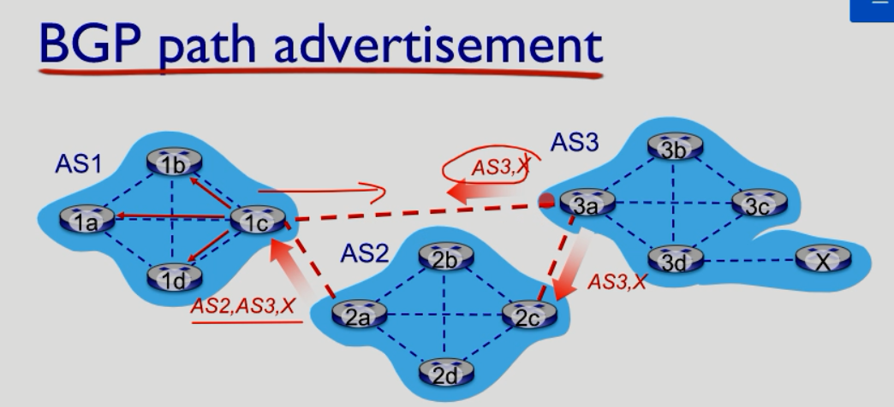

**Bgp mesajlaları**

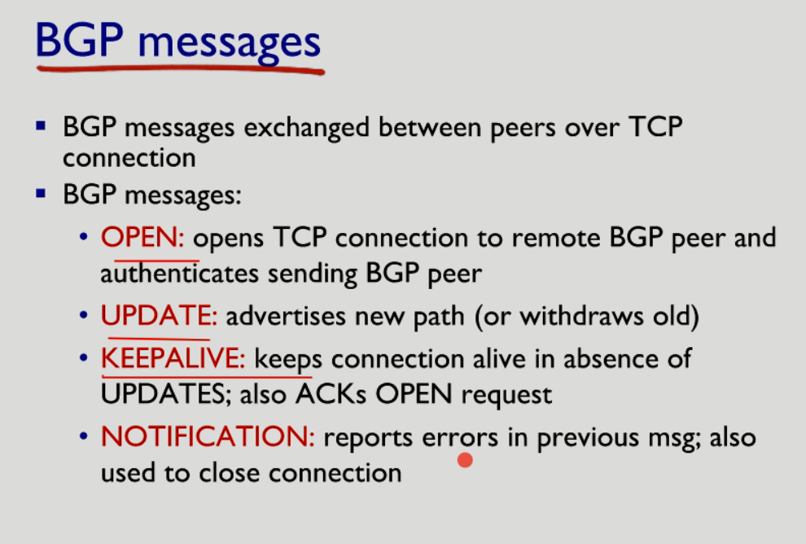

**Hot patato routing: yol maliyetini hesaplamadan en kısa yoldan paketi gönderir**

